ООО «Астра Консалтинг»

Платформа Low-code Master

Документация, содержащая информацию, необходимую для эксплуатации экземпляра программного обеспечения, предоставленного для проведения экспертной проверки

Москва, 2024

Выбор модуля
Платформа Low-code Master состоит из двух модулей, а именно:
- задачи;
- управление;
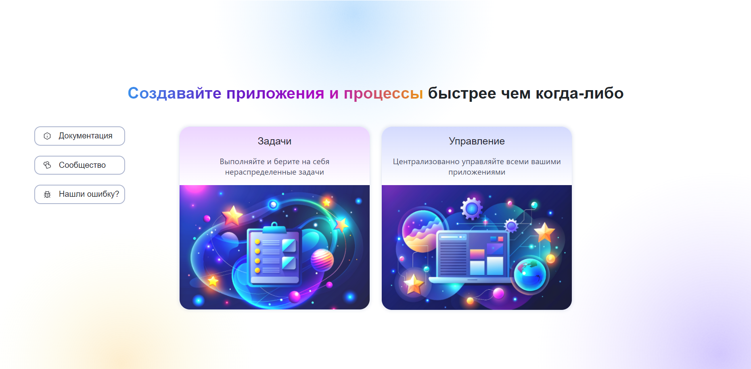
Рисунок 1 - Начальная страница платформы Low-code Master

Авторизация пользователя
Для работы в нужном модуле, пользователю необходимо авторизоваться. Для этого нужно нажать на название модуля. Отобразится окно авторизации. Вход возможен по адресу электронной почты или номеру мобильного телефона.
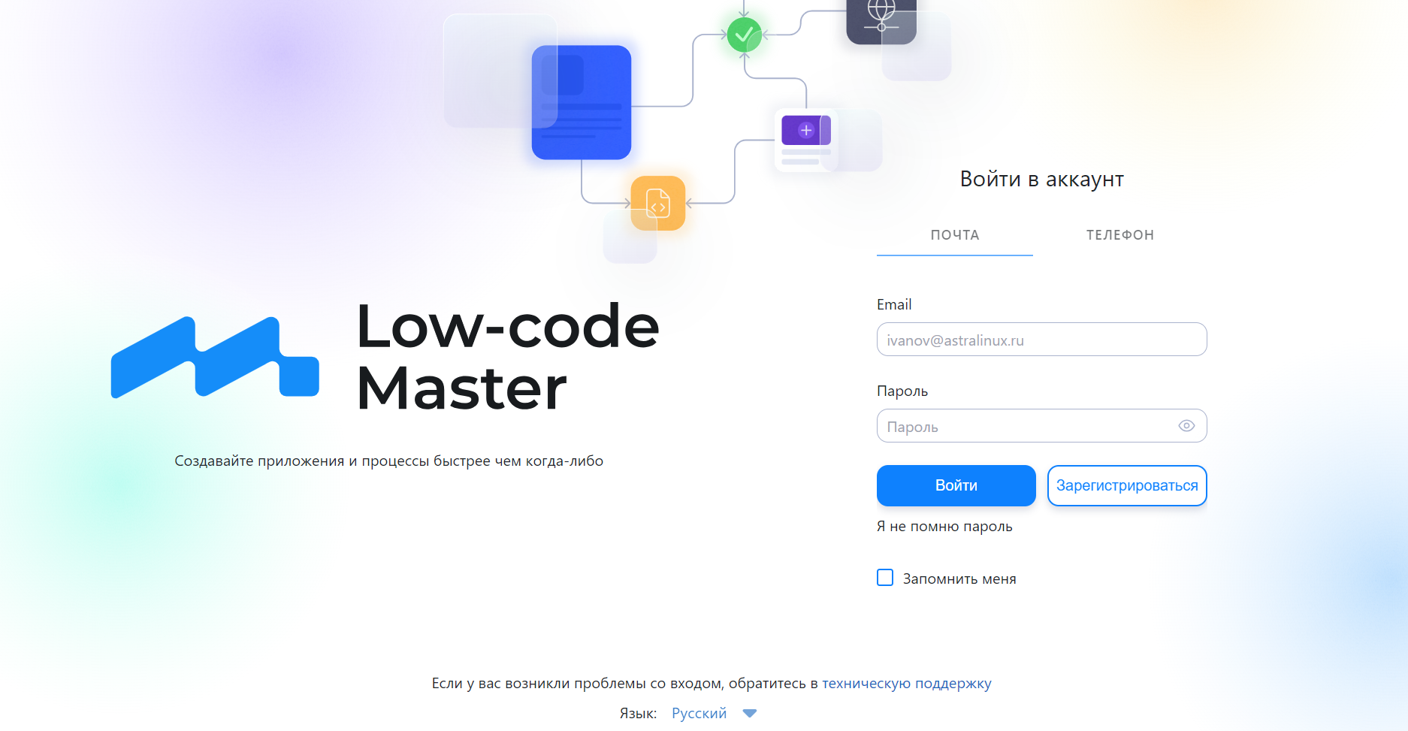
Рисунок 2 – Авторизация по адресу электронной почты
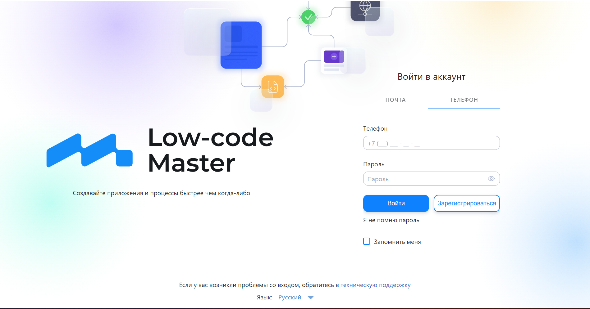
Рисунок 3 – Авторизация по номеру мобильного телефона
После ввода нужных данных и нажатия на соответствующую кнопку, отобразится выбранный ранее модуль.

Регистрация
Если у пользователя нет аккаунта, он может зарегистрироваться. Для этого в окне авторизации необходимо нажать на кнопку «Зарегистрироваться». Отобразится окно регистрации (рис. 4)
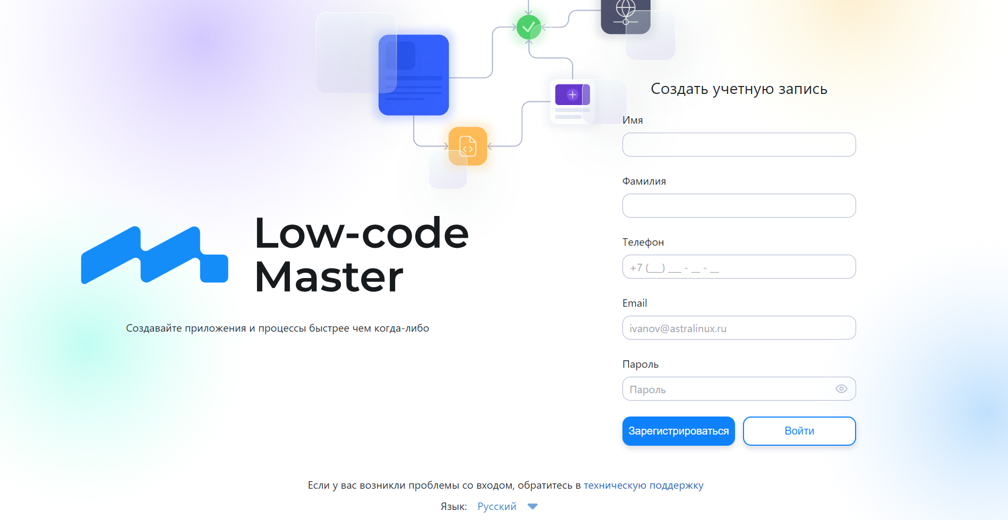
Рисунок 4 – Регистрация пользователя на платформе
После успешной регистрации автоматически откроется страница авторизации пользователя.

Модуль «Управление»
Данный модуль предназначен для: создания, настройки бизнес-процессов; создания, редактирования и удаления экранных форм.
После успешной авторизации отображается главная страница модуля «Управление», состоящая из блоков:
- формы;
- CMS;
- BPMN моделлер.

Блок «Формы»
Блок «Формы» (рис. 5) состоит из следующих возможностей:
- создание экранных форм с нуля;
- редактирование, дублирование, удаление и скачивание уже существующих экранных форм;
- загрузка готовых экранных форм на платформу.
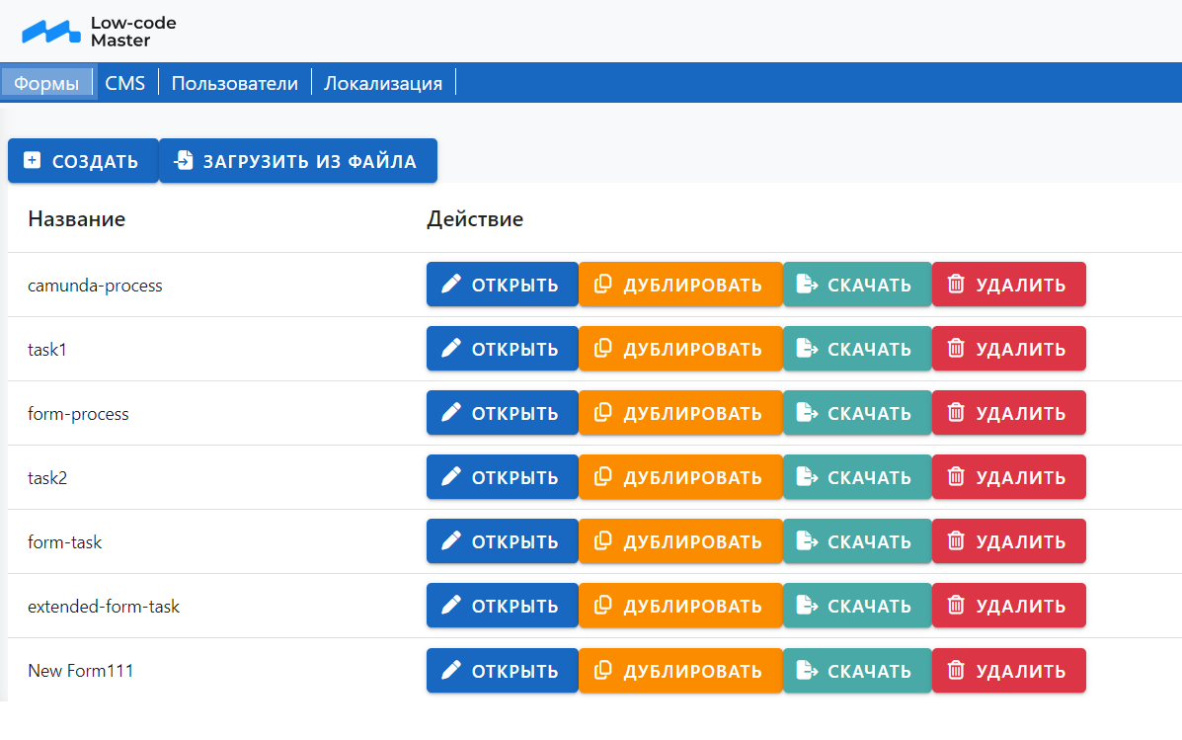
Рисунок 5 - Экранная форма блока «Формы»
Для создания экранной формы с нуля, необходимо нажать на кнопку «Создать». Откроется окно создания формы, где пользователь может выбрать все необходимые ему компоненты и настроить их (рис. 6 – рис. 7) . Для этого необхоимо выбрать в панеле слева нужный компонент и перетащить его в область по середине. Отобразится модальное окно настройки компонента.
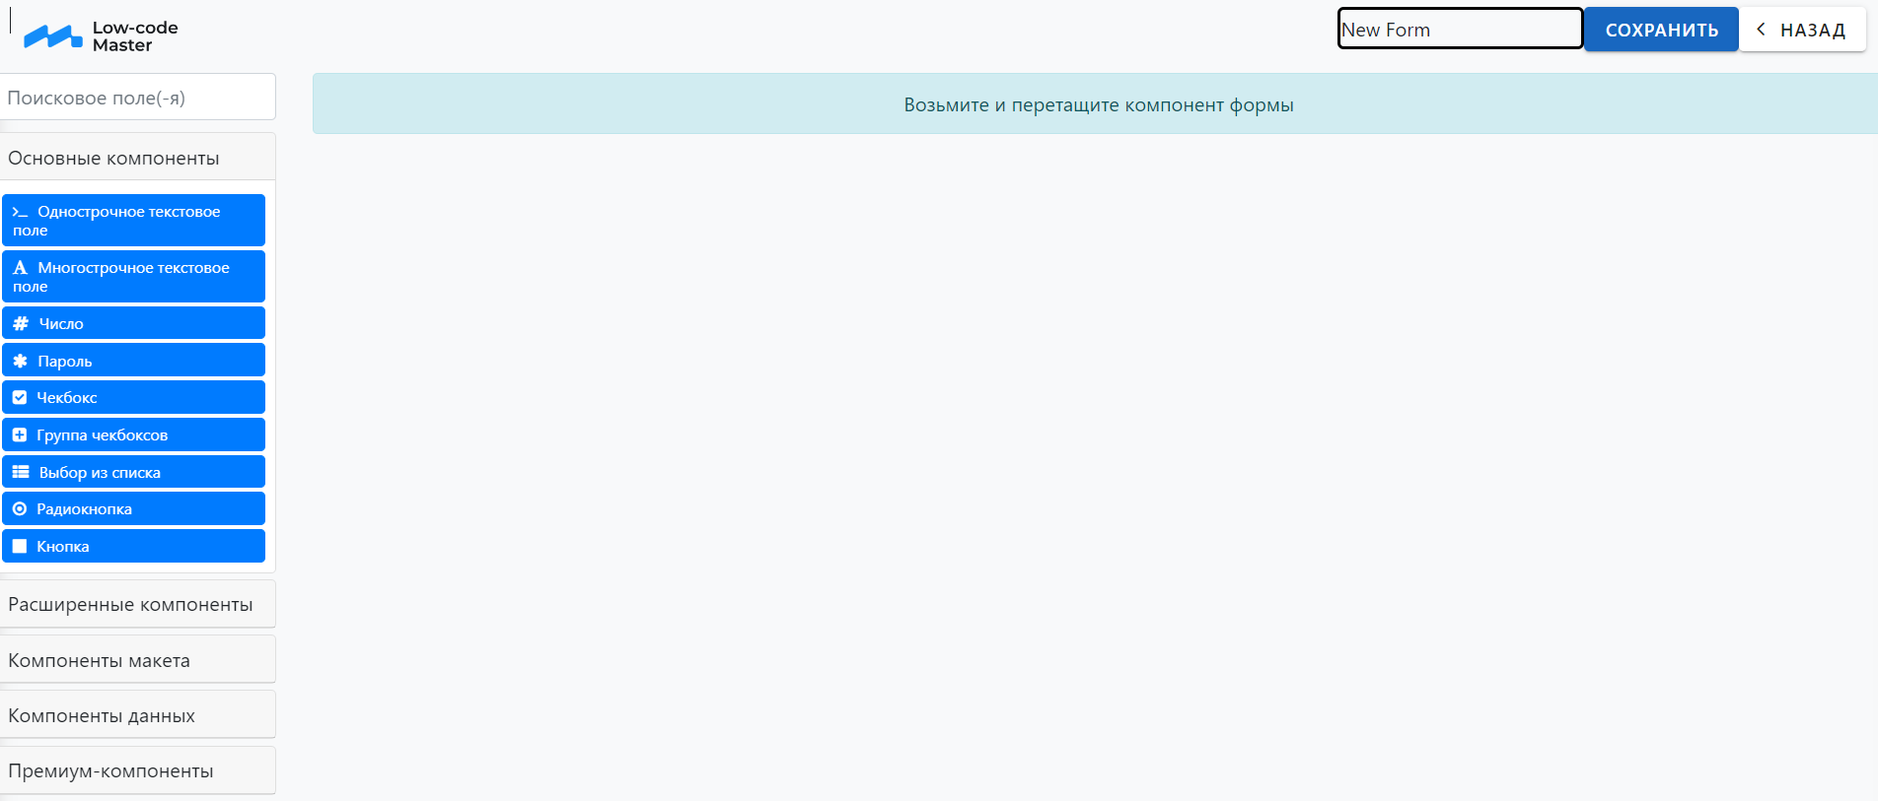
Рисунок 6 - Создание экранной формы с нуля
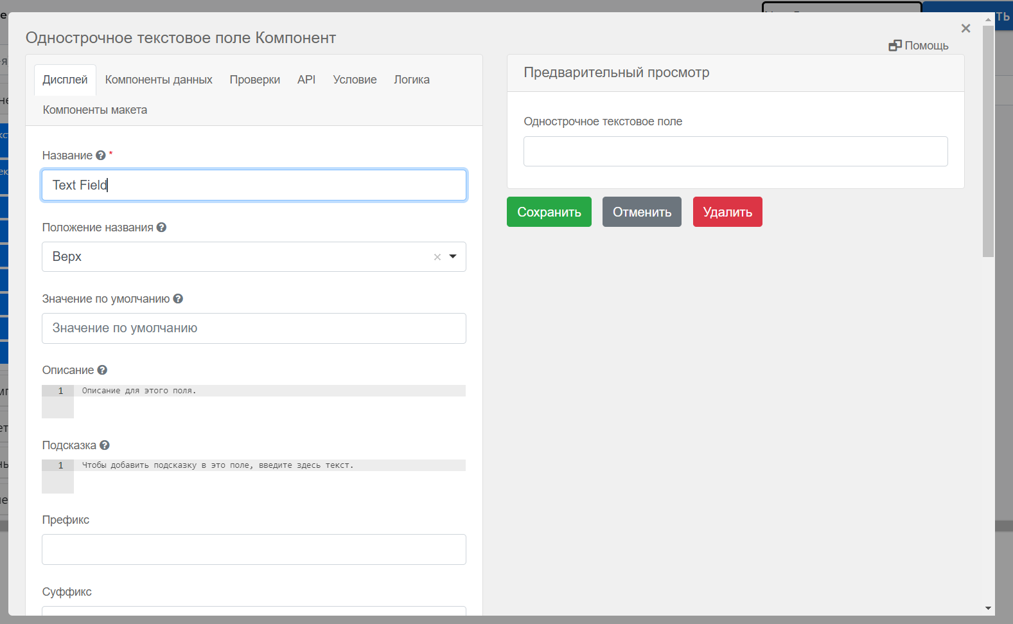
Рисунок 7 - Настройка компонентов
Для сохранения созданной формы, нужно ввести в правом верхнем углу название формы и нажать на кнопку «Сохранить.
Для просмотра или редактирования уже сущетсвующей формы, необхожимо нажать на кнопку «Открыть» напротив названия. Откроется форма со всеми добавленными ранее компонентами, которые можно изменить или удалить. Слевой стороны также отобразится панель со всеми компонентами, которые пользователь может добавить. Для сохранения изменений, так же, как и на форме создания с нуля, необходимо нажать на кнопку «Сохранить».
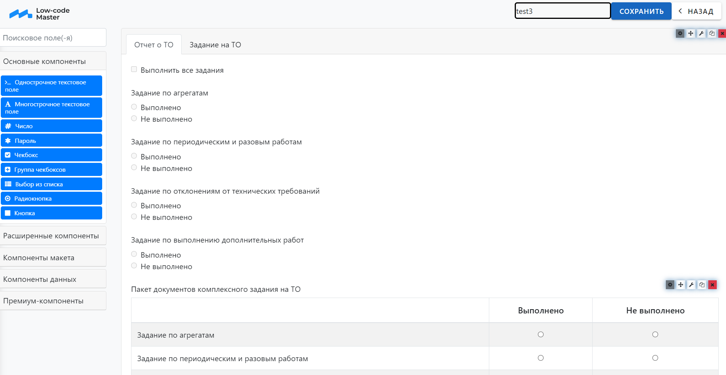
Рисунок 8 - Посмотр и редактирование уже сущетсвующей формы
Для дублирования, скачивания или удаления формы, необходимо нажать на соответствующую кнопку напротив названия.

Блок «CMS»
Данный блок предназначен для настройки главной формы создаваемого приложения. Реализована возможность создать форму с нуля, загрузить уже существующую или использовать макет (рис.9).
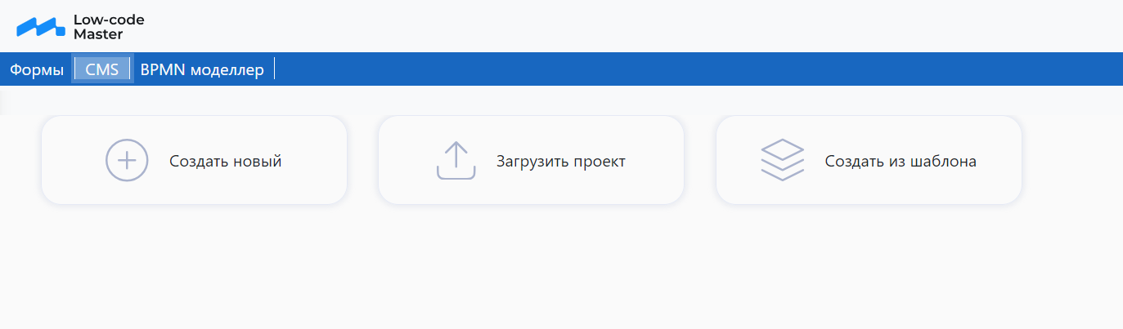
Рисунок 9 - Экранная форма блока «CMS»
Для создания формы с нуля, необходимо нажать на кнопку «Создать новый». Откроется новое окно создания формы, где пользователь с нуля добавить все компоненты и настроить их (рис. 10) . Для того, чтобы сохранить созданную шаблон, нужно нажать на кнопку «Сохранить» в верхнем правом углу.
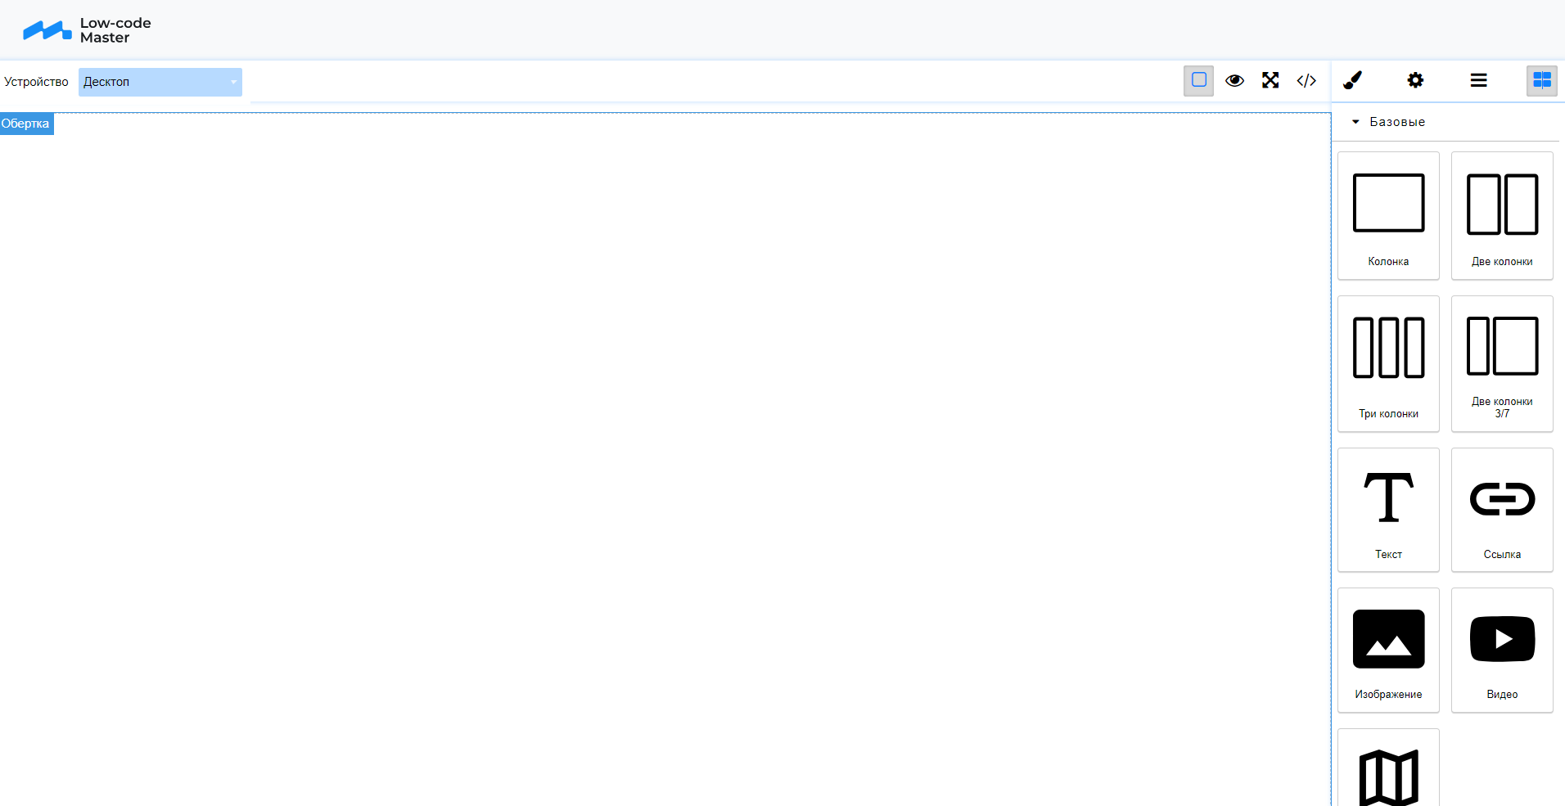
Рисунок 10 - Форма создания формы главной страницы с нуля
Так же реализована возможность создания главной формы проекта из шаблона. Для этого необходимо нажать на кнопку «Создать из шаблона». Откроется новое окно создания формы (рис. 11) из шаблона с предзаполненным интерфейсом, но также пользователь может добавить необходимые ему элементы.
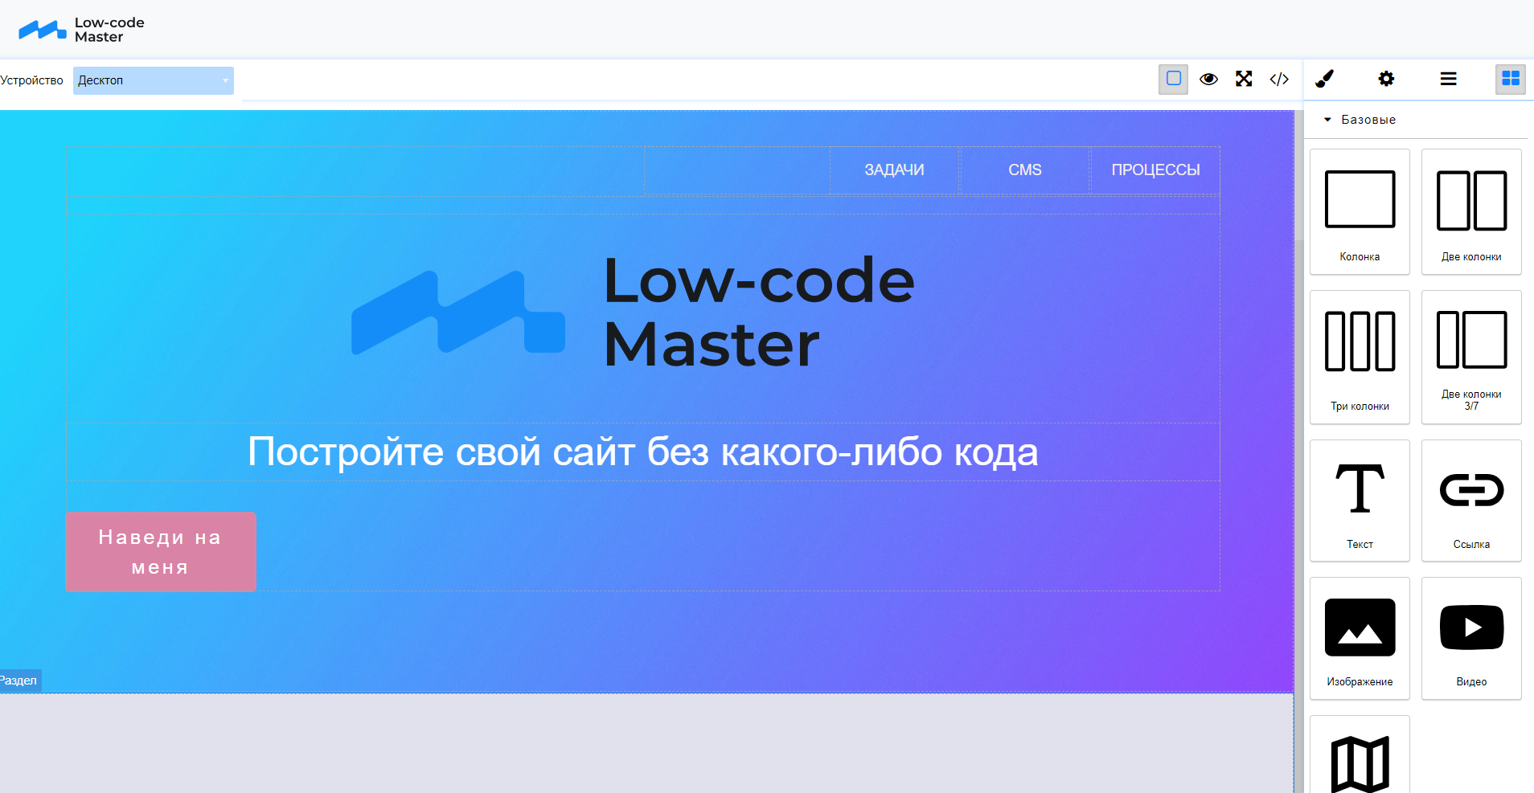
Рисунок 11 - Форма создания формы главной страницы из шаблона

Блок «BPMN моделлер»
Блок «BPMN моделлер» (рис. 12) предназначен для создания или редактирования бизнес-процессов в номатции BPMN
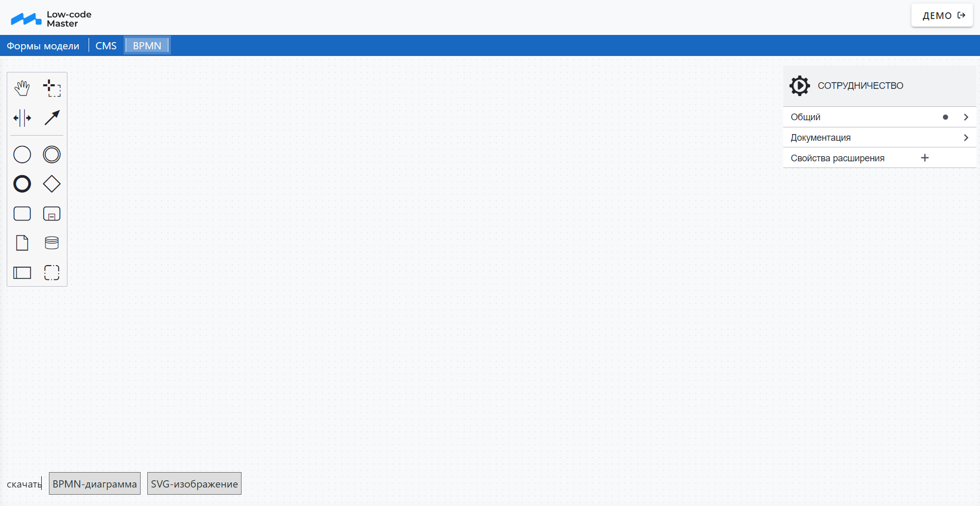
Рисунок 12 – Блок создания бизнес-процессов
Чтобы создать бизнес-процесс, необходимо перетащить с панели слева все необходимые элементы и настроить их (рис. 13).
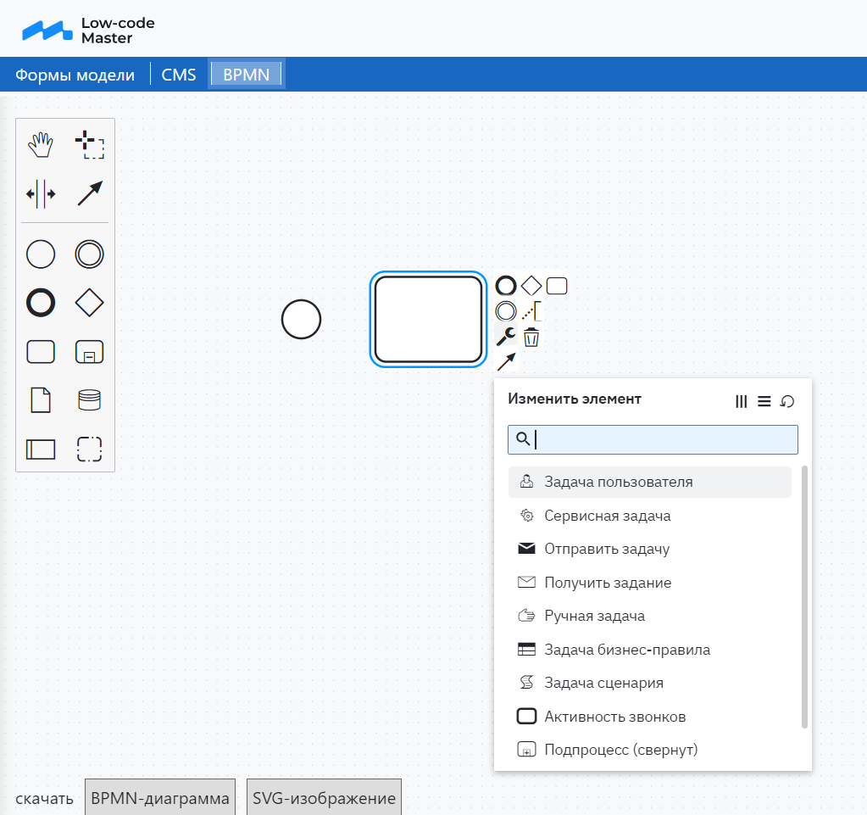
Рисунок 13 – Пример настройки задачи
Важно. Если пользователь выбрал тип задачи «Задача пользователя», в панели справа в блоке «Form» в поле «Тип» необходимо выбрать «Custom form key», а поле «Form key» заполнить значением, аналогичным названию формы, созданной в п. 4.1 для связки формы с задачей.
После создания процесса, необходимо нажать на кнопку «Сохранить».

Модуль «Задачи»
Данный модуль предназначен для запуска процессов и выполнения задач, направленных пользователю по определенному процессу, и состоит из двух блоков:
- задачи;
- процессы.

Блок «Процессы»
Блок «Процессы» состоит из виджетов процессов, содержащихся на платформе и созданных в п. 4.3(рис. 14).
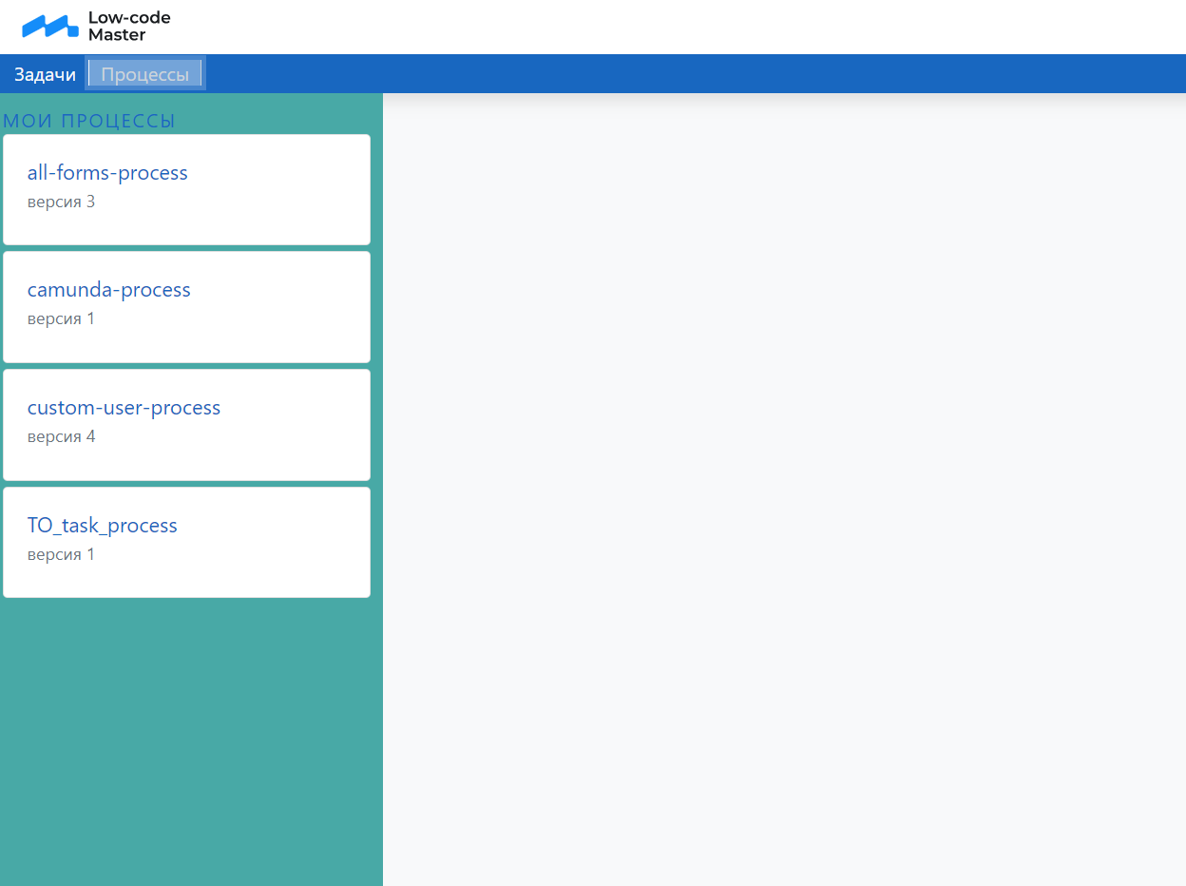
Рисунок 14 - Блок «Процессы» модуля «Задачи»
Для запуска нужно процесса, необходимо нажать на его название. После данного действия отобразится форма процесса (рис. 15) (данная форма также отрисовывается в п. 4.1). Для его запуска нужно нажать на кнопку «Отправить».
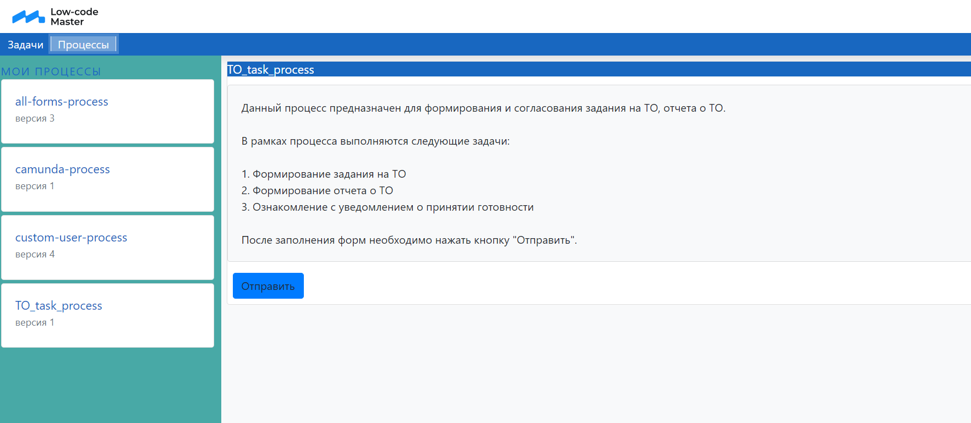
Рисунок 15 - Запуск процесса

Блок «Задачи»
После запуска самого процесса в блоке «Задачи» отобразятся все задачи, которые были настроены в бизнес-процессе в п. 4.3 (и по сделаны макеты в п. 4.1).
Блок «Задачи» состоит из таблицы с информацией о задачах пользователя (рис. 16).
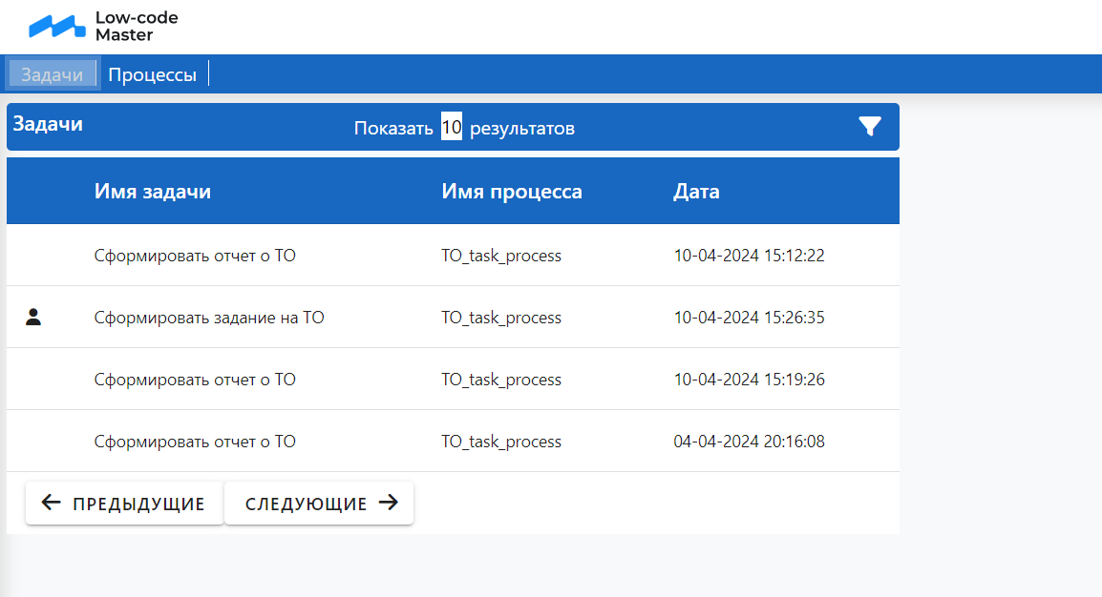
Рисунок 16 - Экранная форма блока «Задачи»
Для того, чтобы открыть задачу, необходимо нажать на ее имя. После этого, справа, отобразится сама задача (рис. 17). Чтобы отправить ее на завершение, необходимо, в правом верхнем углу, нажать на кнопку «Назначить» и после заполнения всех полей нажать на кноку «Отправить».
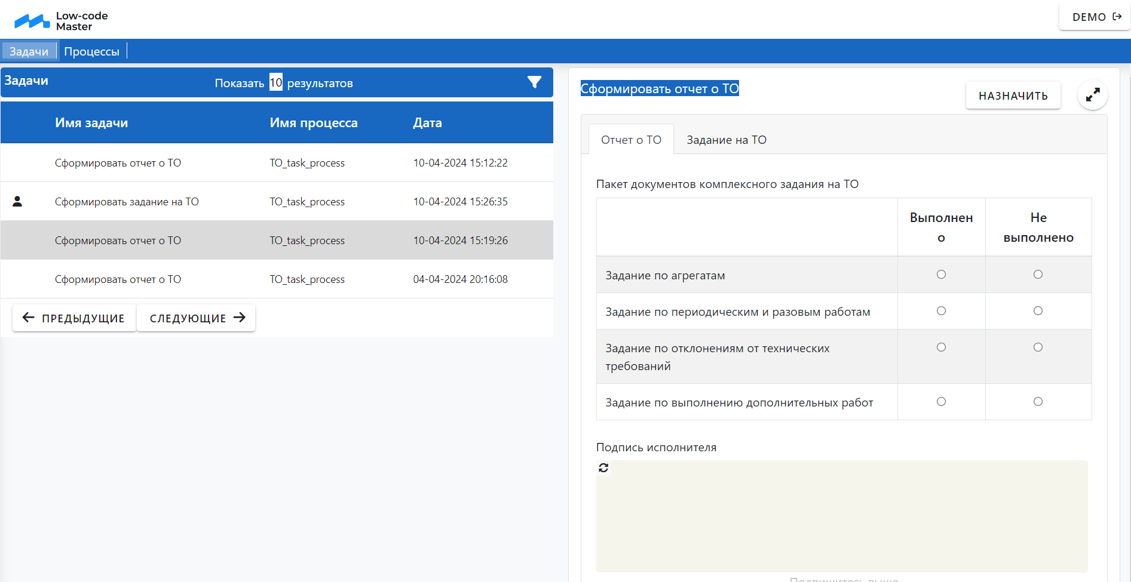
Рисунок 17 - Пример открытой задачи
Для удобства пользователя задачу можно раскрыть на весь экран, нажав на кнопку рядом с «Назначить» (рис. 18).
Рисунок 18 – Раскрытая задача

Создание приложения
Для создания приложения необходимо выполнить следующие шаги:
- Перейти в модуль «Управление» и открыть блок «Формы»;
- Создать все необходимые формы и дать им уникальные названия на латинице;
- Перейти в блок «BPMN моделлер»;
- Создать бизнес-процесс со всеми необходимыми пользовательскими и сервисными задачами. Пользовательским задачам в поле «Form key» присвоить названия, аналогичные формам из п. 2. Важно отметить, что одна пользовательская задача = одна форма;
- Перейти в модуль «Задачи» и открыть блок «Процессы»;
- Найти нужный бизнес-процесс, открыть его и нажать на кнопку «Отправить»;
- Перейти в блок «Задачи». В таблице отобразится задача, которая должна идти первая по процессу. Для того, чтобы выполнить ее, пользователю необходимо назначить ее на себя, нажав на аналогичную кнопку в верхнем правом углу.

